**实验二 移位寄存器实验**

# 实验目的

1. 掌握移位寄存器的工作原理
2. 掌握 Modelsim 软件的使用方法
3. 掌握 Vivado 软件的开发流程；锻炼使用 Verilog 语言描述硬件的能力
4. 熟悉移位寄存器的 HDL 描述方法，理解其工作特性；

# 实验原理

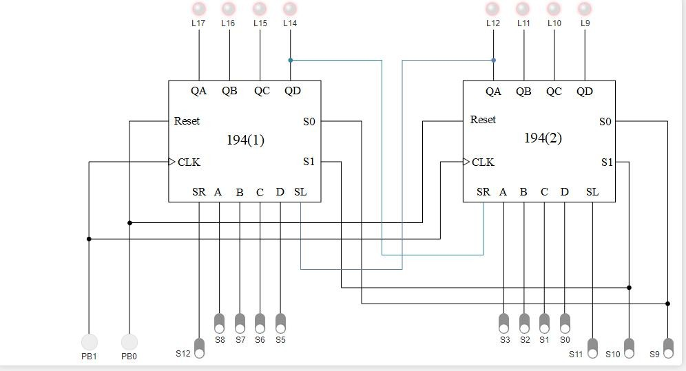实验原理图如图 1-1，长方形框内是在 FPGA 内部设计的实验电路。定义了 2 个双向移位寄存器 194、输入数据 DATA，由时钟 CLK、Reset、S1、S0 分别移位寄存器的操作。

图 1-1 实验二虚拟面板示意图

# 实验内容

1. **基础实验**。验证功能，并操作分析、记录结果。

利用 2 片194 实现一个8 位双向移位寄存器，并在虚拟面板上验证移位寄存器的功能（接收数据、左移、右移），并操作分析、记录结果。

（1）移位寄存器的特性

|  |  |  |  |  |  |  |  |  |
| --- | --- | --- | --- | --- | --- | --- | --- | --- |
|  | **DATA**  **S8-S5 S4-S0** | **SR** | **SL** | **S1** | **S0** | **CLK** | **RESET** | **SR_Q**  **L17-L14 L12-L9** |
| 复  位 | 1010 0101  1010 1010 | **——** | 0  1 | **—**  **—** | **—**  **—** | **—**  **—** |  | 0000 0000  0000 0000 |
| 直 | 1010 1010 | 0 | 0 | 0 | 0 |  | 0 | 0000 0000(保持) |

|  |  |  |  |  |  |  |  |  |
| --- | --- | --- | --- | --- | --- | --- | --- | --- |
| 送 | 1010 1010 | 1 | 1 | 1 | 1 |  | 0 | 1010 1010(直送) |
| 左移 | 1010 1010 | 0 | 0 | 1 | 0 |  | 0 | 0101 0100(补0) |
| 1010 1010 | 1 | 1 | 1 | 0 |  | 0 | 0101 0101(补1) |
| 右移 | 1010 1010 | 0 | 0 | 0 | 1 |  | 0 | 0101 0101(补0) |
| 1010 1010 | 1 | 1 | 0 | 1 |  | 0 | 1101 0101(补1) |
| 锁存 | 1010 1010 | 0 | 0 | 0 | 0 |  | 0 | 0000 0000 |
| 1010 1010 | 1 | 1 | 1 | 1 |  | 0 | 1010 1010 |

实验现象分析：

① 直送s1 s0=11是将输入端数据装入到移位寄存器，既不左移也不右移。

② 左移和右移的信号分别是 s1 s0=10 和 s1 s0=01 。

③ 本实验设计的移位寄存器是对移位寄存器进行 逻辑（右移SR=0进0SR=1进1；左移SL=0进0，SL=1进1） 移位。

1. 提高实验
2. 用 Verilog 硬件描述语言实现一个 2 选 1 多路选择器 MUX2_1、4 选 1 多路选择器

MUX4_74153，并用 Modelsim 软件进行仿真测试。

① 说明：

通过 BA 控制输出 Y 选择 D0-D3

② 代码：

module mux4_74153 (G, B, A,

D0, D1, D2, D3, Y); //mux4_74153

input G, B, A;

input[3:0] D0, D1, D2, D3;

output Y;

reg[3:0] Y;

always @(D0 or D1 or D2 or D3 or B or A or G)

begin

if(G)

case({B,A})

2'b00:Y = D0;

2'b01:Y = D1;

2'b10:Y = D2;

3'b11:Y = D3;

endcase

end

endmodule

仿真波形：



3

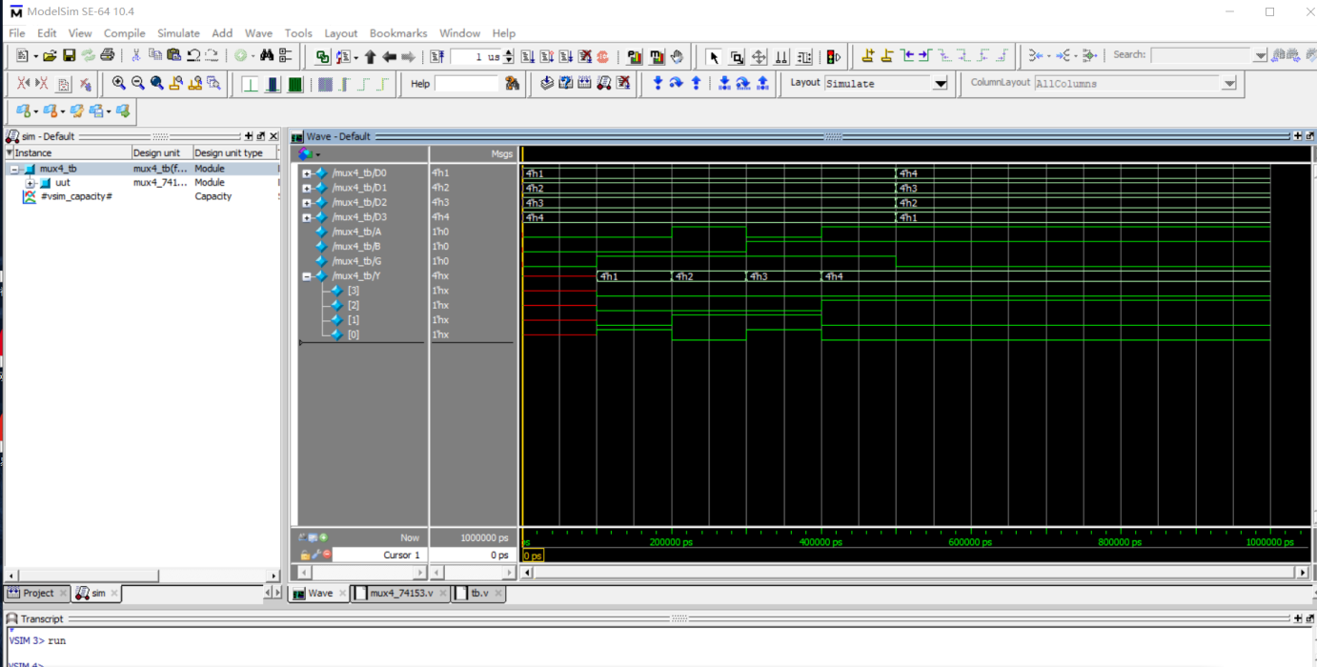

1. 设计一个 4 位双向移位寄存器（SR194），并用 Modelsim 软件进行仿真测试。另外在 Vivado 环境下进行综合、仿真、调试，并下载到 Digilent Nexys4 FPGA 开发板进行验证。

**4 位双向移位寄存器（SR194）**，功能类似芯片 74LS194，具体如下：

|  |  |  |  |  |  |  |  |  |  |  |  |  |  |  |  |  |  |  |  |
| --- | --- | --- | --- | --- | --- | --- | --- | --- | --- | --- | --- | --- | --- | --- | --- | --- | --- | --- | --- |
| 类 | 别 | | 电路  简称 | 真 | | | | 值 | | 表 | | | | 电 | 路 | 引 | 脚 | 图 | |
|  | |  |  |  |  | 输 | 入 | |  | |  | 输 出 |  | | | | | |
|  | |  |  | CLR | S1 S0 | | CLK | | SL | | SR | QA~QD |
|  | |  |  | 0 | × | × | × | | × | | × | 清除，全 0  禁止时钟，保持并接 A~D，置数右移，移入 0  右移，移入 1  右移：QA→QD 左移，移入 0  左移，移入 1  左移：QA←QD |
| 4 位 | | 并 |  | 1 | 0 | 0 | 0 | | × | | × |
| 入 并 | | 出 | 7419 | 1 | 1 | 1 | ↑ | | × | | × |
| 移 位 | | 寄 | 4 | 1 | 0 | 1 | ↑ | | × | | 0 |
| 存器 | |  |  | 1 | 0 | 1 | ↑ | | × | | 1 |
|  | |  |  | 1 | 1 | 0 | ↑ | | 0 | | × |
|  | |  |  | 1 | 1 | 0 | ↑ | | 1 | | × |

图 1-2 四位移位寄存器引脚图

说明：

① CLR 为清零信号，为 0 时 QA-QD 全置 0

CLK 时钟上升沿时通过 S1、S0、SL、SR 控制输出信号 QA-QD。S1S0 为 11 时把输入 A-D 写入 QA-QD；S1S0 为 01 时右移 QA->QD，SR 为 0 时 QA 移入 0，SR 为 1 时 QA 移入 1；S1S0 为 10 时左移 QA<-QD, SL 为 0 时 QD 移入 0， SL 为 1 时 QD 移入 1。

② 代码：

module REG_74194 (CLR, S1, S0, CLK, SL, SR, A, B, C, D, QA, QB, QC, QD);

input CLR, S1, S0, CLK, SL, SR;

input A, B, C, D;

output QA, QB, QC, QD;

reg QA, QB, QC, QD;

always@(posedge CLK)

begin

if(!CLR)

begin

QA = 0;

QB = 0;

QC = 0;

QD = 0;

end

else

begin

case({S1,S0})

2'b00:begin QA = QA;QB = QB;QC = QC;QD = QD; end

2'b11:begin QA = A;QB = B;QC = C;QD = D; end

2'b01:

begin

case(SR)

1'b1:begin QD = QC; QC = QB; QB = QA; QA = 1; end

1'b0:begin QD = QC; QC = QB; QB = QA; QA = 0; end

endcase

end

2'b10:

begin

case(SL)

1'b1:begin QA = QB;QB = QC;QC = QD;QD = 1; end

1'b0:begin QA = QB;QB = QC;QC = QD;QD = 0; end

endcase

end

endcase

end

end

endmodule

仿真波形：



3

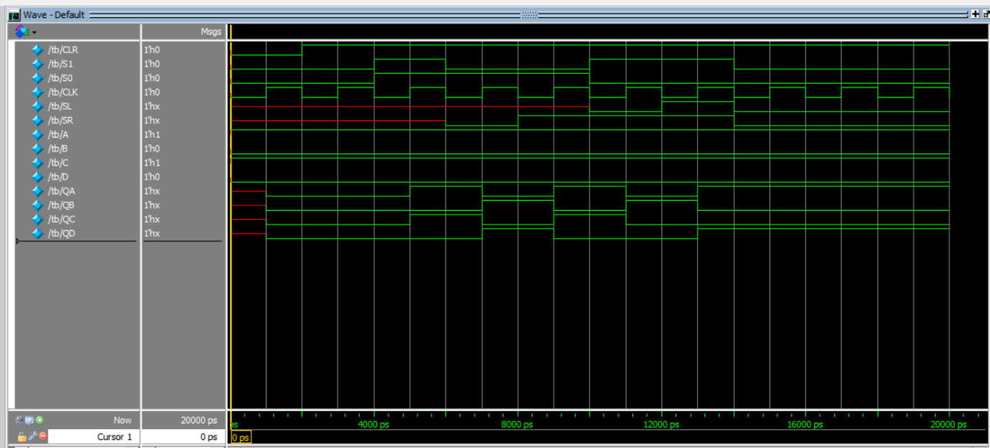

1. 利用（2）设计的 2 个双向 4 位移位寄存器 SR194（功能类似 74LS194），实现一个双向 8 位移位寄存器，用 Modelsim 软件进行仿真测试，并利用 Vivado 平台进行综合、仿真、调试，下载到 Digilent Nexys4 FPGA 开发板进行验证，接收开关的数据输入， 并用指示灯观察数据的输出。

具体连线方法是：将其中一片 SR194 的 QD 接到 SR 端，而将另一片的 QA 接到 SL 端，同时把两片的 S1、S0、CLK、CLR 端分别并联起来。如下图所示。

说明：A、B、C、D、SR、SL、S1、S0 接开关，CLK、CLR 接按键，QA、QB、QC、QD 接指示灯。

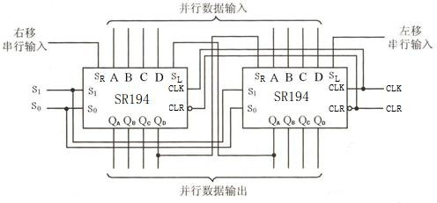

图 1－3 8 位移位寄存器的电路图

虚拟面板上输入输出分配如下： 输入：CLK: PB1

RESET（CLR）:PB0

右边寄存器输入 S[3]~S[0] (A~D) 左边寄存器输入 S[8]~S[5] (A~D) S1,S0: S[10],S[9]

SR ,SL:S[12],S[11]

输出：左边寄存器输出：LED[17:14] 右边寄存器输出：LED[12:9]

**代码：**

**顶层文件：**

module SR194_2(A1,B1,C1,D1,A2,B2,C2,D2,QA1,QB1,QC1,QD1,QA2,QB2,QC2,QD2,

S0,S1,CLK,SL,SR,CLR);

input A1,B1,C1,D1,A2,B2,C2,D2;

input S0,S1,CLK,CLR,SL,SR;

output QA1,QB1,QC1,QD1,QA2,QB2,QC2,QD2;

REG_74194 yiwei1(.A(A1),.B(B1),.C(C1),.D(D1),.S0(S0),.S1(S1),.CLK(CLK),.CLR(CLR),.SL(QA2),.SR(SR),

.QA(QA1),.QB(QB1),.QC(QC1),.QD(QD1));

REG_74194 yiwei2(.A(A2),.B(B2),.C(C2),.D(D2),.S0(S0),.S1(S1),.CLK(CLK),.CLR(CLR),.SL(SL),.SR(QD1),

.QA(QA2),.QB(QB2),.QC(QC2),.QD(QD2));

endmodule

**4位双向寄存器：**

module REG_74194 (CLR, S1, S0, CLK, SL, SR, A, B, C, D, QA, QB, QC, QD);

input CLR, S1, S0, CLK, SL, SR;

input A, B, C, D;

output QA, QB, QC, QD;

reg QA, QB, QC, QD;

always@(posedge CLK)

begin

if(!CLR)

begin

QA = 0;

QB = 0;

QC = 0;

QD = 0;

end

else

begin

case({S1,S0})

2'b00:begin QA = QA;QB = QB;QC = QC;QD = QD; end

2'b11:begin QA = A;QB = B;QC = C;QD = D; end

2'b01:

begin

case(SR)

1'b1:begin QD = QC; QC = QB; QB = QA; QA = 1; end

1'b0:begin QD = QC; QC = QB; QB = QA; QA = 0; end

endcase

end

2'b10:

begin

case(SL)

1'b1:begin QA = QB;QB = QC;QC = QD;QD = 1; end

1'b0:begin QA = QB;QB = QC;QC = QD;QD = 0; end

endcase

end

endcase

end

end

endmodule

仿真波形：

